Совет 4. Будьте источником творчества.
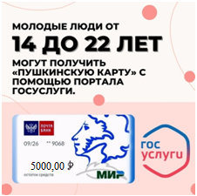

Пушкинская карта

Мастер-класс «подарок маме»

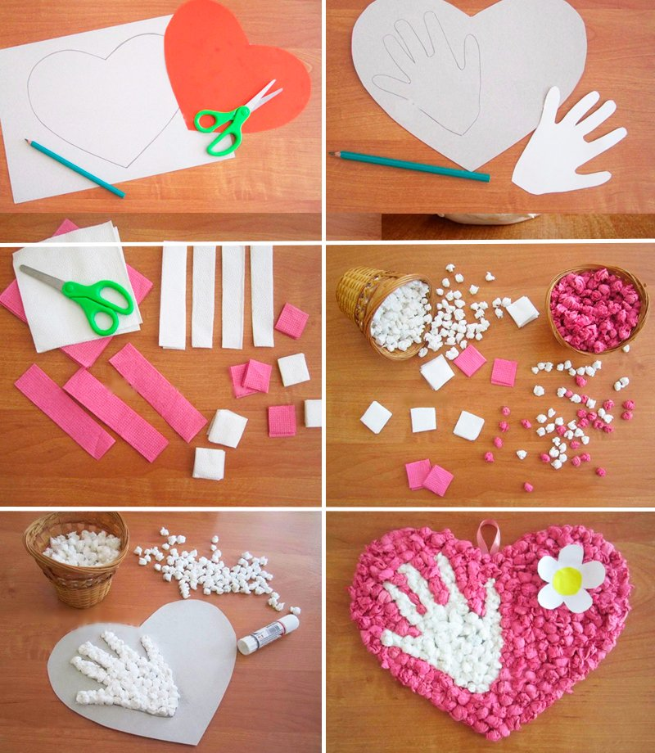
«Если ребенок смеется - значит, мы все "сделали правильно».
Совет 5. Советуйтесь с ребенком.
Совет 6. Не обманывайте ребенка.
Совет 7. Если ребенку нужна помощь, дела откладывайте на потом.
Совет 8. Телевизор хорошо, а природа лучше.
Совет 9. Постоянно читайте вслух.
Совет 10. Осуждая ребенка за поступок, вспоминайте себя в его возрасте.
Совет 11. Знайте друзей своего ребенка и приглашайте их в дом.
Совет 12. Вечером всей семьей обсуждайте, как прошел день.
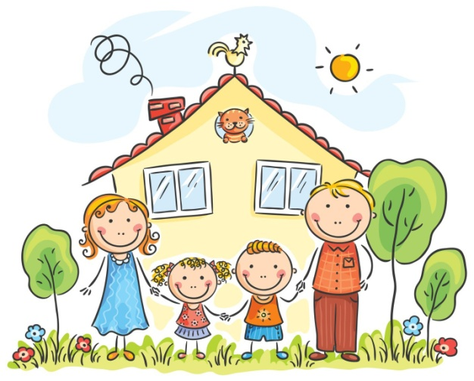
Совет 13. Умейте слышать и слушать детей.

ГАУ «СРЦН Артинского района»

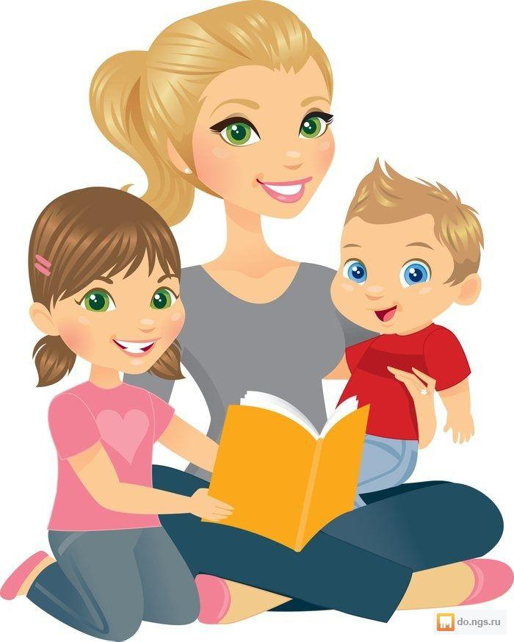

Ребенок учится тому,
Что видит у себя в дому,
Родители – пример тому.

Совет 1. Растите вместе с детьми.
- Мультик «Три Кота»
- Мультик «Барбоскины»

Игра «НАЗОВИ СЕМЬЮ»
Курица – петух – цыплёнок.
Кошка – кот – котёнок.
Овца – баран – ягнёнок.
Коза – козёл – козлёнок.
Собака — пёс — щенок.
Корова – бык – телёнок
Игра «Найди ответ»
Больничный халат такого же цвета, как…
Помидор такого же цвета, как…
Елка такого же цвета, как…
Вишня такого же цвета, как…
Цыпленок такого же цвета, как…
Облако такого же цвета, как…

Совет 2. Будьте примером.
Стихотворение « Родители, будьте примером!»

Важнее всех игрушек,
Важнее вкусных плюшек,
И буду повторять я каждый день:
Купите папа с мамой,
Удобный, самый классный,
Чудесный, первоклассный,
Зелёный или красный,
Защиту – безопасности ремень!
Пожалуйста, родители,
В дороге вы – водители,
Примером будьте для детей всегда!
Садясь в авто так смело,
Ремень накинуть – дело
Простое, три секунды, да, да, да!
Ребёнок видит – папа пристёгнут,
Нет проблем.
И мама пристегнулась,
Красиво улыбнулась,
Прекрасный безопасности ремень!
Малец глядит на папу,
Малец глядит на маму,
Спешит, скорее тянет ремешок.
И папа улыбнётся,
И мама засмеётся,
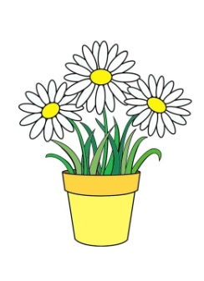
Пример достойный этот
Для тебя, дружок!
Скорее в путь! Не страшно,
В машине безопасно,
И держат крепко-крепко
Объятия ремня.
Пожалуйста, родители,
Уж, коли вы – водители,
Поберегите деток,
Пристёгивайте деток,
Их маленькие жизни каждый
день храня.
Совет 3. Показывайте свою любовь.
Фразы, вдохновляющие и поддерживающие Вашего ребёнка

Нет слов, чтобы оценить твою работу!
В этом есть своя «изюминка»!
Ты настоящий мастер!
Это гениально!
Ты творчески подошел!
У тебя светлая голова!
На такое приятно смотреть!
Очаровательно!
Сразу видно, что ты умеешь думать!
Разумный ответ!
Стоящая работа!
Это достойно похвалы!
Твои родители могут гордиться тобой!
Чувствуется твоя проницательность!
Считай, что ты преодолел новую высоту!
Радуюсь, глядя на тебя!
Вот таким будь каждый день!
В тебе есть трудолюбие!
Ты потрудился даже больше, чем требовалось!
Превосходно выполнено!
Замечательно придумано!
Талант родился!
Если хочешь – можешь!
Просто чудесно!
Великолепно!
Это - победа!
Это – настоящая находка!
Мировой стандарт!
Верно!
Это просто удивительная работа!
Так держать!
Лучшего и желать нельзя!
Ты на пути к успеху!

